三里畈小学：人在家里 心在同行
（通讯员：三里畈小学 方胜兰 蔡畅）
2020年庚子鼠年注定难忘，面对来势汹汹的“新冠肺炎”疫情，三里畈小学根据上级文件精神对网络教学进行科学规划、用心落实，始终把学生的健康快乐成长放在首位，努力做到急学生之所急，想学生之所想。
- 关爱“特殊群体”，春风送暖“一个都不能少”。
开展网络教学，对于我们这个经济、网络还欠发达的地区，无论是对于教师还是家长、学生都是一个挑战。在正式开课之前，学校教务处要求各班进行线上家访，摸清楚在疫情防控期间不能参加网络教学的、父母双方均在防疫工作一线的，以及学习有困难的学生。教师积极和这些家长、学生沟通交流，让他们吃个定心丸，学校是不会放弃一个学生的，开学后学校要进行“学期零起点”新课教学。教师们根据这些学生的实际情况开展个性化的指导，如电话交流、提供一些耗流量少、讲解清楚的学习知识点等帮助他们自主学习。

（对无无线网络条件和学困生的辅导（部分））

（对父母双方均在防疫一线同学的辅导（部分））
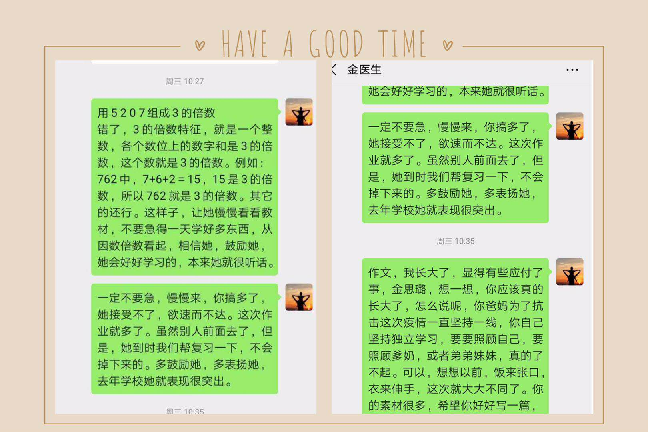
二、践行素质教育，坚持德智体美劳“五育并举”。
在网络教学中，学校坚持把国家课程学习和疫情防控知识以及爱国主义教育深度融合。学校政教处还通过《开学第一课》、《致家长朋友的一封信》等多种形式对学生加强生命安全教育和心理健康教育，各班科任老师在学生学习学科课程之外，还提醒学生在家要加强劳动锻炼和体育锻炼。通过几周的实践学生们的变化是喜人的，家长们纷纷分享孩子们的成长成果。
（丰富多彩的活动（部分））
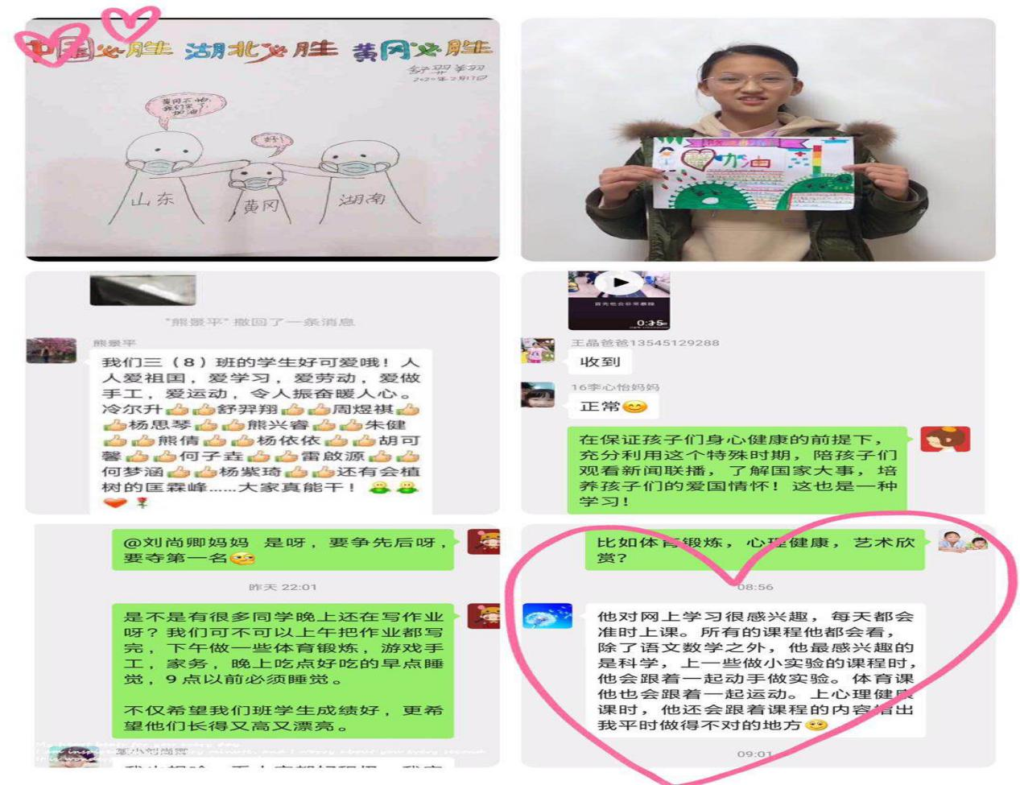
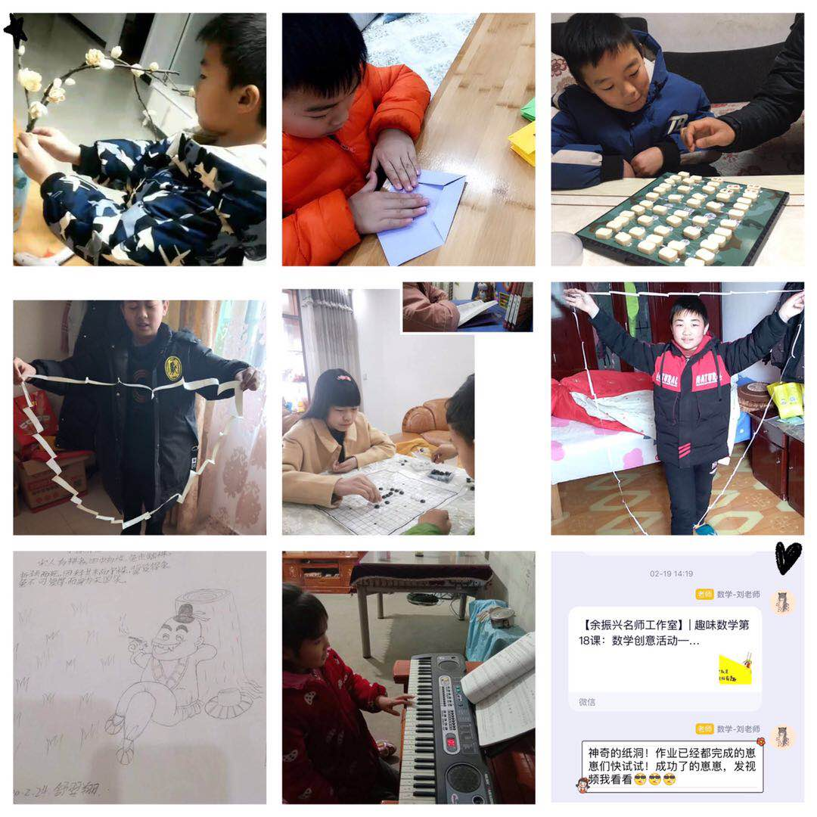
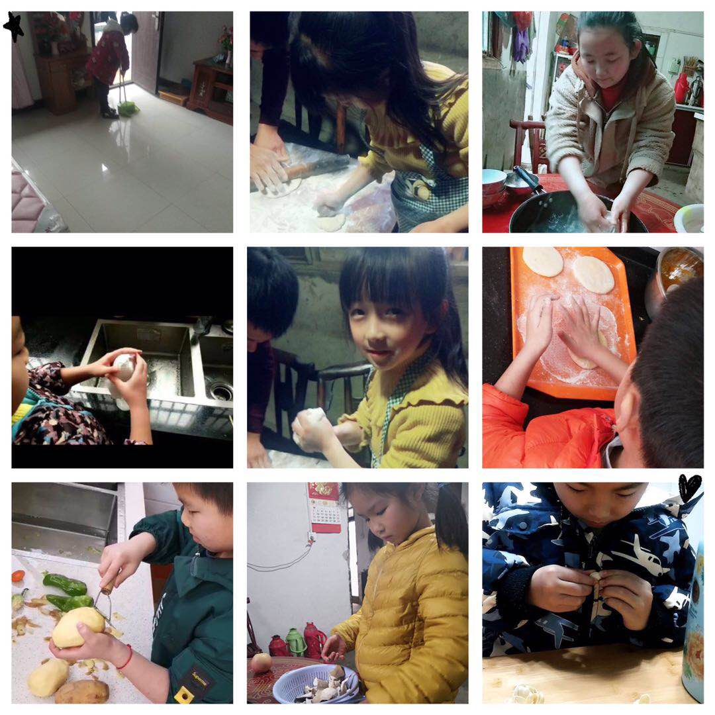
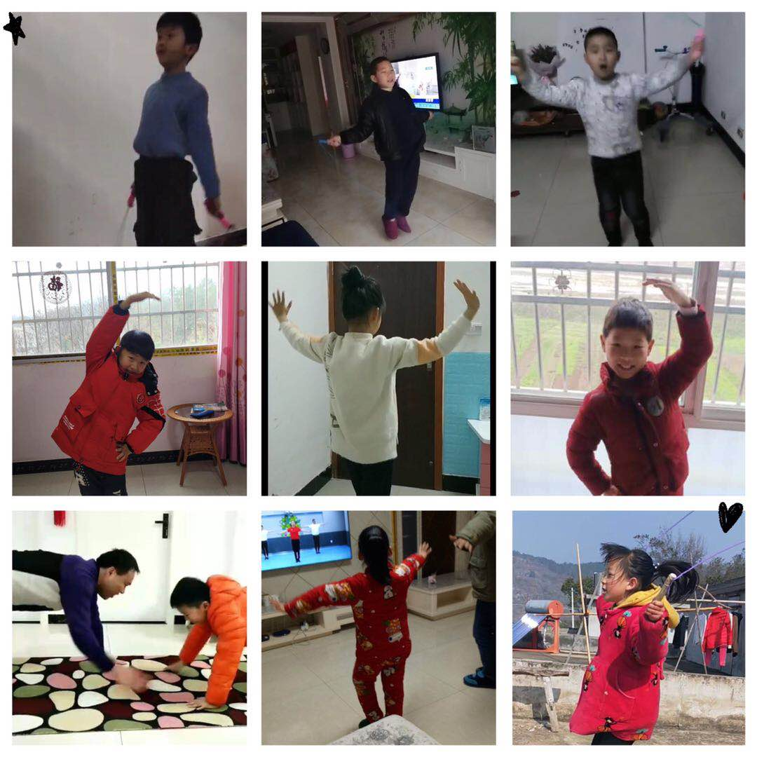
三、开展“亲子阅读”，让宅家更有温度。
书香校园是三里畈小学的文化特色，学校一直在推广“亲子阅读”，但由于农村留守儿童多，推广效果不是很好。这次疫情号召大家都宅在家里，学校抓住这个契机，积极开展“亲子阅读”。教师们通过QQ群，微信群引导家长重视孩子的阅读、陪伴孩子阅读，为了提高阅读质量，解决没有书籍的问题，教师向家长推荐书目、提供电子书籍，并利用大别山书声的优质资源，对阅读方法和策略进行资源整合，“我读书给你听”“绘本探秘”等活动开展得有声有色。

（宅家阅读（部分））
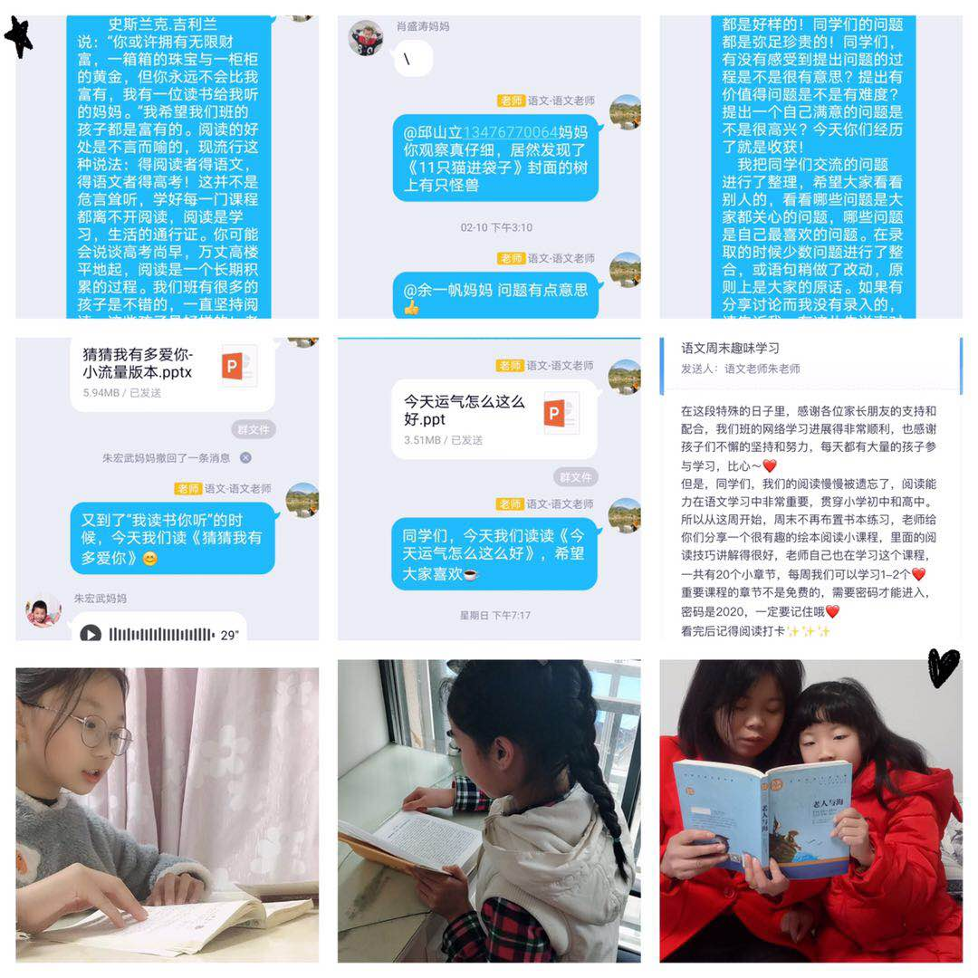
“心若在，梦就在。”在这特殊时期，三里畈小学全体教师将继续团结协作，不断探索，通过网络教学让孩子明白生活即教育，感知健康的可贵，体验劳动的美好、懂得感恩，敬畏生命。

